Presseinformation

April 2012

Philips Ecomoods Boomerang

Kreatives Licht für das Zuhause

Die jüngste Ergänzung im bewährten Ecomoods-Leuchtenprogramm ist die pfiffige “Boomerang”. Sie bietet Konsumenten neben solider Qualität einen weiteren konkreten Mehrwert: Das Boomerang-Leuchtenkonzept lädt geradezu zur kreativen Lichtgestaltung ein und wird damit dem Wunsch vieler Anwender gerecht, ihrem Wohnumfeld über die Einrichtung hinaus eine ganz persönlichen Note zu verleihen. Gleich einem Lichtpuzzle lassen sich die abgewinkelten Einzelleuchten an Wand oder Decke vielfältig kombinieren und zusammensetzen, so dass unterschiedliche geometrische Formen entstehen. Sie zeigt auf einfache Weise, dass Licht im Wohnraum mehr kann, als „Hellmachen“.

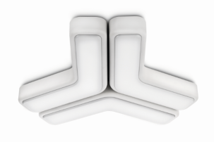
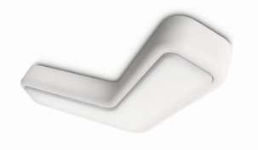

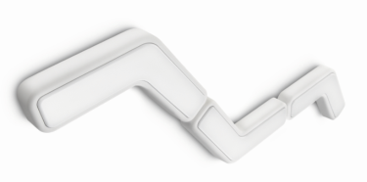
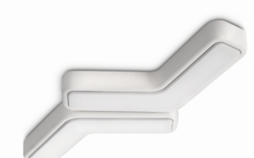

Stilvoll sparen
Als Lichtquelle dienen den Ecomoods Boomerang je Element zwei 11-Watt-Kompaktleuchtstofflampen. Ihr weiches, warmweißes Licht schafft ein behagliches Lichtambiente und spart bis zu 80 Prozent Energie. Die durchschnittliche Lampenlebensdauer beträgt 13.000 Stunden. Bei einem Lampenwechsel bleibt das Betriebsgerät in der Leuchte. Die Durchgangsverdrahtung erleichtert die sichere elektrische Verbindung einzelner Leuchten. Ecomoods Boomerang sind ab Mai im Handel zu einer unverbindlichen Preisempfehlung von 99 Euro je Element erhältlich.

Energiesparen und Lichtambiente
Ecomoods-Leuchten, wie die Boomerang, zeigen, dass individuelles Lichtdesign für zu Hause kein unbezahlbarer Luxus ist. Ob für Decke, Wand oder Garten, als Stehleuchte oder Strahler, Philips Ecomoods-Leuchten machen immer eine gute Figur, wenn es um energiesparende aber dennoch stilvolle Beleuchtung in Haus und Garten geht. Sie verbinden moderne Lichttechnik auf Basis von energiesparenden Lampen mit ansprechenden Leuchtenformen ideal miteinander und schaffen mit weichem, warmweißem Licht ein angenehmes Wohnambiente.

Weitere Informationen:
Philips Deutschland GmbH, Unternehmenskommunikation
Bernd Glaser, Pressesprecher Lighting
Lübeckertordamm 5 20099 Hamburg
Telefon: 040-2899-2263; Fax: 040-2899-72263
E-Mail: bernd.glaser@philips.com

Royal Philips Electronics mit Hauptsitz in den Niederlanden ist ein Unternehmen mit einem vielfältigen Angebot an Produkten für Gesundheit und Wohlbefinden. Im Fokus steht dabei, die Lebensqualität von Menschen durch zeitgerechte Einführung von technischen Innovationen zu verbessern. Als weltweit führender Anbieter in den Bereichen Healthcare, Lifestyle und Lighting integriert Philips – im Einklang mit dem Markenversprechen "sense and simplicity" – Technologien und Design-Trends in neue Lösungen, die auf die Bedürfnisse von Menschen zugeschnitten sind und auf umfangreicher Marktforschung basieren. Philips beschäftigt in mehr als 100 Ländern weltweit etwa 122.000 Mitarbeiter. Mit einem Umsatz von 22,6 Milliarden Euro im Jahr 2011 ist das Unternehmen marktführend in den Bereichen Kardiologie, Notfallmedizin und bei der Gesundheitsversorgung zuhause ebenso wie bei energieeffizienten und innovativen Lichtlösungen sowie Lifestyle-Produkten für das persönliche Wohlbefinden. Außerdem ist Philips führender Anbieter von Rasierern und Körperpflegeprodukten für Männer, tragbaren Unterhaltungs- sowie Zahnpflegeprodukten. Mehr über Philips im Internet: www.philips.de

